
INSTITUCION EDUCATIVA TECNICA CELMIRA HUERTAS
TALLER DE RECUPERACIÓN DE CLASES No. : | GRADO: 10 | GRUPO: 10-1 10-2 | AREA: CIENCIAS NATURALES  ASIGANTURA: FISICA
NUMERO DE HORAS: 3 | FECHA: 22 ABRIL |  | TEMA: CINEMATICA

CONCEPTOS PREVIOS:
El movimiento: Un cuerpo se encuentra en movimiento con relación a un punto fijo llamado sistema de referencia, si a medida que transcurre el tiempo, la posición relativa respecto a este punto varía.
Por ejemplo, un pasajero que viaja en un bus se encuentra en movimiento respecto al suelo, pero está en reposo respecto a un sistema de referencia que está dentro del bus. Los estados de reposo o movimiento tienen carácter relativo, es decir, son estados que dependen del sistema de referencia escogido.
Posición de un cuerpo: La posición de un cuerpo sobre una línea recta, en la cuál se ha escogido “el cero” como punto de referencia, está determinada por la coordenada x del punto donde se encuentra.
La posición puede ser positiva o negativa, dependiendo si está a la derecha o izquierda del cero, respectivamente.
La posición de un cuerpo es una magnitud vectorial.
Desplazamiento: Cuando un cuerpo cambia de posición se produce un desplazamiento. El vector desplazamiento describe el cambio de posición de un cuerpo que se mueve desde una posición x_{i} (posición inicial) a x_{f} (posición final).
Desplazamiento = posición final – posición inicial. Δx = x_{f -} x_{i.}
Trayectoria: La trayectoria de un cuerpo es el conjunto de puntos del espacio que ocupa a través del tiempo.
Espacio Recorrido: Espacio recorrido es la medida de la trayectoria.
Gráficos de posición contra tiempo: Como los desplazamientos no son instantáneos, sino que se realizan mientras transcurre el tiempo, se facilita la descripción del movimiento al hacer un gráfico de posición contra tiempo. En el eje vertical se representan las posiciones que ocupa del cuerpo y en el eje horizontal el tiempo transcurrido.

Velocidad media: La velocidad media de un móvil en un intervalo de tiempo dado, se calcula hallando el desplazamiento en la unidad de tiempo. V_{m} $= \frac{Δx}{Δt}$
Rapidez media: Si consideramos el espacio total recorrido por el móvil, en lugar del desplazamiento determinamos la rapidez media en lugar de la velocidad media. La diferencia consiste en que la velocidad media es una magnitud vecorial mientras que la rapidez media es una magnitud vectorial.
Velocidad Instantánea: Si consideramos el intervalo de tiempo cada vez mas pequeño de tal forma que Δt → 0(el intervalo de tiempo tiende a cero), estamos hablando de la velocidad que posee un cuerpo en un instante dado:
V =$\lim_{Δt →0}{}\frac{Δx}{Δt}$.
Las unidades mas utilizadas para velocidad son $\frac{m}{s}$ , y $\frac{cm}{s}$ para los sistemas SI y CGS respectivamente. Sin embargo, frecuentemente oímos hablar de velocidades en $\frac{km}{h}$

ACTIVIDAD

- Describe la trayectoria seguida por:
- Un cuerpo que cae
- Un punto de un volante
- Los planetas alrededor del sol
- Una pelota después de desplazarse en línea recta por un superficie horizontal
- Explica con tus palabras la diferencia entre espacio recorrido y desplazamiento
- Calcula el desplazamiento de un cuerpo que de X₁ = 8 cm pasa a X₂= -5 cm.
- Si un móvil cambia de posición X= -7 a la posición X= 13 cm, ¿Cuál es su desplazamiento?
- Un cuerpo viaja desde la posición X=9m hasta X= -45 m y luego regresa hasta la posición X=-34 m.
- Calcula el desplazamiento b. ¿Cuál es el espacio recorrido?
- Describe el movimiento de un cuerpo cuyo espacio recorrido es 24 m y el desplazamiento cero.
- Un cuerpo se mueve a lo largo de una trayectoria rectilínea y ocupa las siguientes posiciones en los tiempos dados:
X ( m) | 3,5 | 7 | 7 | 14 | 17.5 | 7
t (s) | 2 | 4 | 6 | 8 | 10 | 12

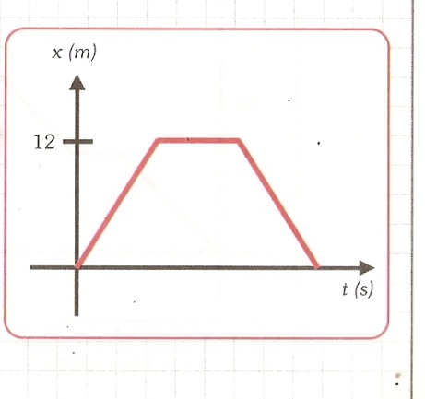
- Realiza un gráfico de posición contra tiempo
- ¿En cuáles intervalos el cuerpo permaneció en reposo?
- ¿Cuál es el desplazamiento total del cuerpo?
- ¿Qué desplazamiento sufre el móvil entre 1 s y 3 s?
- Un auto se desplaza por una carretera de acuerdo con el siguiente gráfico:
- Describe el movimiento del auto
- ¿Cuál fue el desplazamiento total?
- ¿Cuál fue el espacio total recorrido?
- En el siguiente link puedes encontrar dos ejercicios resueltos el del ferrari y el de la hormiga debes estudiarlos repasarlos y luego escribirlos en el cuaderno.
http://cinematicamov.blogspot.com/2011/03/graficas-de-posicion-contra-tiempo.html

- Las unidades de velocidad se obtienen del cociente entre las unidades de desplazamiento y las unidades de tiempo.
- ¿Cuáles son las unidades de desplazamiento y tiempo en el SI?
- ¿En el sistema CGS, cuáles son las unidades de desplazamiento y tiempo?
- ¿Cuál es la unidad de velocidad en el SI?
- ¿En qué unidad se mide la velocidad en el sistema CGS?

- Ordena de mayor a menor rapidez cada uno de los siguientes movimientos: Un cuerpo A recorre x metros en t segundos; mientras
- B recorre la misma distancia en la mitad del tiempo.
- C recorre la mitad de la distancia en el mismo tiempo.
- E recorre el doble de la distancia en la mitad del tiempo.
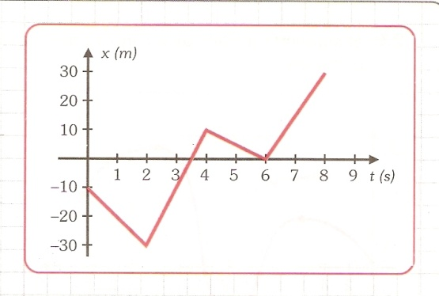
- F recorre la mitad de la distancia en el doble del tiempo.
- En el siguiente link puedes encontrar el vuelo de una mariposa azul estúdialo, repásalo y luego escríbelo en el cuaderno.
http://cinematicamov.blogspot.com/2011/03/problemas-de-rapidez-y-velocidad.html

- El siguiente gráfico ilustra la trayectoria de un móvil:
- Calcula el espacio total recorrido
- Calcula el desplazamiento total del móvil
- Calcula la velocidad media en cada intervalo
- Calcula la velocidad media de todo el movimiento
- Calcula la rapidez media de todo el movimiento
- El siguiente gráfico de x contra t ilustra el movimiento de un cuerpo. Describe el movimiento y calcula:
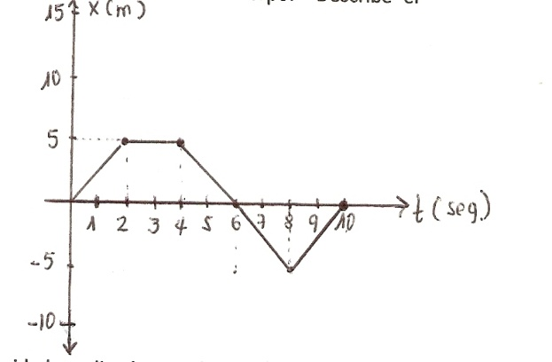
- El desplazamiento en cada intervalo.
- El desplazamiento total.
- La velocidad media en cada intervalo
- La velocidad media en todo el intervalo
- El espacio total recorrido
- La rapidez media en todo el intervalo.

- Realiza los dos ejercicios planteados en el siguiente link http://cinematicamov.blogspot.com/search/label/Aplicacion%20de%20Movimiento
- Puedes ver mas ejercicios resueltos en : https://sites.google.com/site/timesolar/graficas/posicionvstiempo

